2025年上海市普陀区中考数学二模试卷数学试卷
考生注意：
1．本试卷共25题．
2．试卷满分150分．考试时间100分钟．
3．答题时，考生务必按答题要求在答题纸规定的位置上作答，在草稿纸、本试卷上答题一律无效．
4．除第一、二大题外，其余各题如无特别说明，都必须在答题纸的相应位置上写出证明或计算的主要步骤．
一、选择题：（本大题共6题，每题4分，满分24分）
【下列各题的四个选项中，有且只有一个选项是正确的，选择正确项的代号并填涂在答题纸的相应位置上】
1. 3的倒数是（ ）
A. 3 B. C. D.
【答案】C
【解析】
【分析】本题考查了倒数: 乘积是1的两数互为倒数．利用倒数的定义求解即可．
【详解】解：3的倒数是．
故选：C．
2. 下列各式计算结果等于的是（ ）
A. B. C. D.
【答案】A
【解析】
【分析】本题考查整式的除法及单项式乘单项式，利用整式的除法及单项式乘单项式法则，合并同类项法则将各式计算后进行判断即可．
【详解】解：，则A符合题意，
，则B不符合题意，
，则C不符合题意，
与无法合并，则D不符合题意，
故选：A．
3. 某班有男生20人，女生18人．在一次测验中，男生的平均分为分，女生的平均分为分，那么这个班级全体学生这次测验的平均分为（ ）
A. 分 B. 分 C. 分 D. 分
【答案】D
【解析】
【分析】本题考查了平均数的定义，属于基础题型，熟练掌握平均数的计算方法是解题关键．
根据加权平均数的定义解答即可．
【详解】解：由题意得：这个班的全体同学的平均分．
故选：D．
4. 2025年“体重管理年”正式启动，其中所涉及的体质指数“”是衡量人体胖瘦程度的标准，其计算公式为（表示体重，单位：公斤；表示身高，单位：米）成年人火女值标准见下表：
范围
胖瘦程度 | 瘦弱 | 偏瘦 | 正常 | 偏胖 | 肥胖
已知某位成年人身高为1.6米，以下说法正确的是（ ）
A. 数值随着体重的值的增加而减少
B. 数值与体重的值之间成正比例关系
C. 数值与体重的值之间的函数图像为双曲线位于第一象限的一支
D. 如果这位成年人的体重为64公斤，他的胖瘦程度属于正常
【答案】B
【解析】
【分析】本题考查了反比例函数的性质、反比例函数图象上点的坐标特征、一次函数的应用，根据题意及反比例函数图象上点的坐标特征，逐项分析判断即可．
【详解】解：A、某位成年人身高为1.6米，数值随着体重m的值的增加而增加，原说法错误，不符合题意；
B、某位成年人身高为1.6米，数值与体重m的值之间成正比例关系，原说法正确，符合题意；
C、某位成年人身高为1.6米，数值与体重m的值之间的函数图象为第一象限内的直线，原说法错误，不符合题意；
D、某位成年人身高为1.6米，这位成年人的体重为64公斤，则数值是25，属于偏胖，原说法错误，不符合题意；
故选：B．
5. 已知和，的半径长为，．如果与相交，那么的半径长可以是（ ）
A. B. C. D.
【答案】C
【解析】
【分析】本题考查了两圆相交的条件，解绝对值不等式以及解一元一次不等式，熟练掌握以上知识点是解答本题的关键．
由与相交得的半径满足不等式，解出的取值范围，即可得解．
【详解】解：的半径长为，，与相交，
半径满足不等式：，
解得：，
故选：C．
6. 有若干个全等三角形，如果这些全等三角形恰好能拼成一个正多边形，且这个正多边形不是中心对称图形，那么下列三角形中，符合条件的是（ ）
A. 顶角是的等腰三角形 B. 顶角是的等腰三角形
C. 有一个锐角是的直角三角形 D. 有一个锐角是的直角三角形
【答案】D
【解析】
【分析】本题考查了正多边形的性质，中心对称图形的定义，三角形的内角和定理，解题的关键是掌握相关知识．由题意可得：拼成的正多边形的边数为奇数，分别求出每个选项中各个三角形的内角，进而得到组成的正多边形的内角，再根据正多边形的内角和公式判断出正多边形的边数，即可求解．
【详解】解：这些全等三角形恰好能拼成一个正多边形，且这个正多边形不是中心对称图形，
拼成的正多边形的边数为奇数，
A、顶角是的等腰三角形，则底角为，
可能拼成的正多边形的内角为或，但无法对应奇数边正多边形的内角，故该选项不符合题意；
B、顶角是的等腰三角形，可拼成正六边形，但正六边形是中心对称图形，故该选项不符合题意；
C、有一个锐角是的直角三角形，则另一个锐角为，可能拼成的正多边形的内角需为、或的组合，但无法匹配奇数边的正多边形内角，故该选项不符合题意；
D、有一个锐角是直角三角形，则另一个锐角为，正五边形的内角为，可由两个角组成，正五边形边数为奇数，且不是中心对称图形，故该选项符合题意；
故选：D．
二、填空题：（本大题共12题，每题4分，满分48分）
7. 计算：________．
【答案】3
【解析】
【分析】本题考查了分数指数幂，求一个数的算术平方根，熟练掌握知识点是解题的关键．
先由分数指数幂得到，再求算术平方根即可．
【详解】解：，
故答案为：3．
8. 函数的定义域是________．
【答案】
【解析】
【分析】本题主要考查函数自变量取值范围，根据分式有意义分母不为0，列式求解即可．
【详解】解：根据题意得，，
解得，，
故答案为：．
9. 方程的解是________．
【答案】
【解析】
【分析】本题考查无理方程的解法，熟练掌握解无理方程是解题的关键．方程两边平方得，再解这个一元二次方程，得或1，最后进行检验即可．
【详解】解：把方程两边平方，得，
整理，得，
，
解得或1，
经检验是增根，舍去，是原方程的解，
所以方程的解是．
故答案为：．
10. 关于的一元二次方程有两个相等的实数根，那么的值等于________．
【答案】
【解析】
【分析】本题考查了一元二次方程的根的个数与判别式的关系．解题的关键在于明确一元二次方程有两个相等的实数根时判别式．
根据，计算求解即可．
【详解】解：原方程可化为，
由题意知
解得
故答案为：．
11. 苏州河是上海的“母亲河”，普陀段的岸线约有米，正好相当于半程马拉松的长度，被誉为“半马苏河”．数据用科学记数法可表示为________．
【答案】
【解析】
【分析】本题考查了科学记数法“将一个数表示成的形式，其中，为整数，这种记数的方法叫做科学记数法”，熟记科学记数法的定义是解题关键．确定的值时，要看把原数变成时，小数点移动了多少位，的绝对值与小数点移动的位数相同．根据科学记数法的定义即可得．
【详解】解：，
故答案为：．
12. 在不透明的布袋中装有3个红球，4个白球，这些球只是颜色不同．如果布袋中再放进2个同样规格的红球，那么此时从布袋中，任意摸出一个球恰好为红球的概率是________．
【答案】
【解析】
【分析】本题考查概率公式，根据题意和题目中的数据，可以计算出任意摸出一个球恰好为红球的概率．
【详解】解：由题意可得，
任意摸出一个球恰好为红球的概率，
故答案为：．
13. 如图，平行四边形中，点在边上，，联结并延长交的延长线于点，设，．如果向量用向量、表示，那么________．
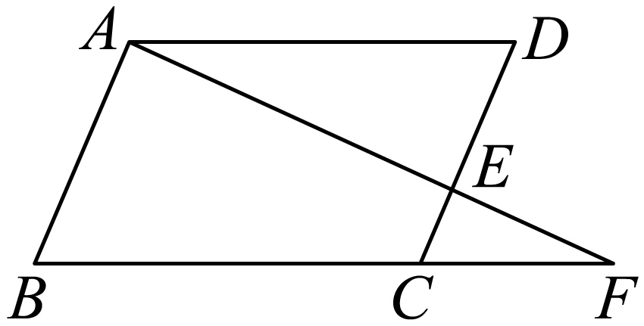
【答案】
【解析】
【分析】本题考查平面向量，平行向量等知识，利用三角形的法则以及相似三角形的判定与性质求解即可．
【详解】解：∵四边形是平行四边形，
∴，，，
∵，
∴，
∵，
∴，
∴
∴，
∴，
故答案为：．
14. 如图，在中，，是边的中点，过点作交边于点，如果，，那么________．
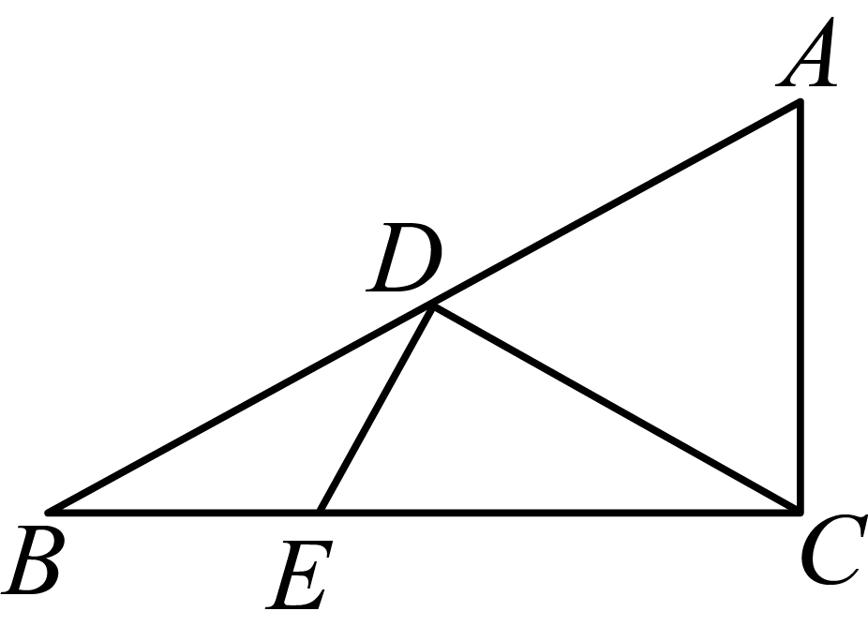
【答案】
【解析】
【分析】本题考查了直角三角形斜边上的中线，解直角三角形，根据直角三角形斜边上的中线的性质得，根据等边三角形的判断得的等边三角形，所以，，可得，即可求出答案．
【详解】解：∵，
∴，
∵D是边的中点，
∴，
∴的等边三角形，
∴，
∴，
∵，
∴，
∴，
∴，
∴．
故答案为：．
15. 在矩形中，，，、分别是边、的中点，点、在对角线上（如图）．如果四边形是矩形，那么的长等于________．
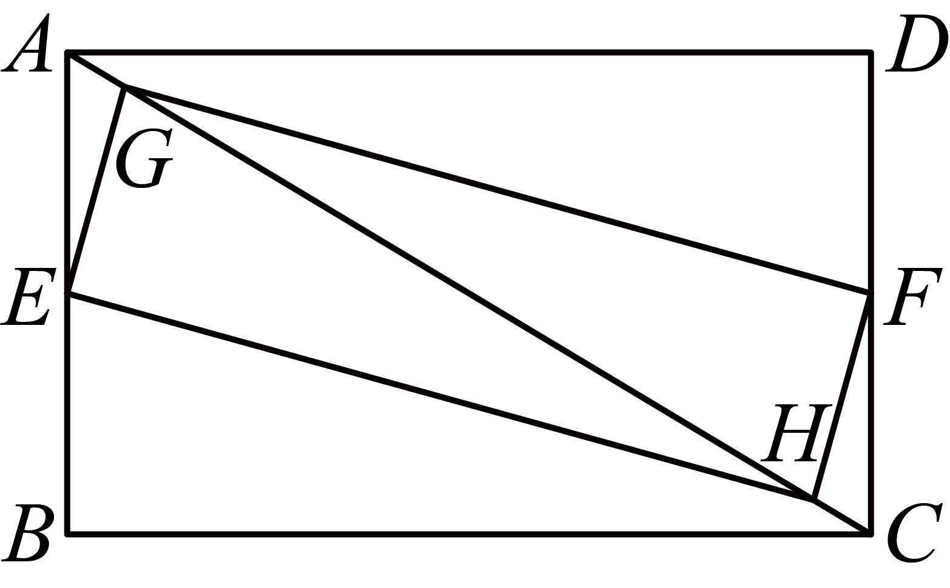
【答案】##
【解析】
【分析】本题主要考查了矩形的性质，平行四边形的判定和性质，熟练掌握平行四边形的判定方法，是解题的关键．连接，，，根据勾股定理求出，证明四边形为平行四边形，得出，证明四边形为平行四边形，得出，最后求出结果即可．
【详解】解：连接，，，如图所示：
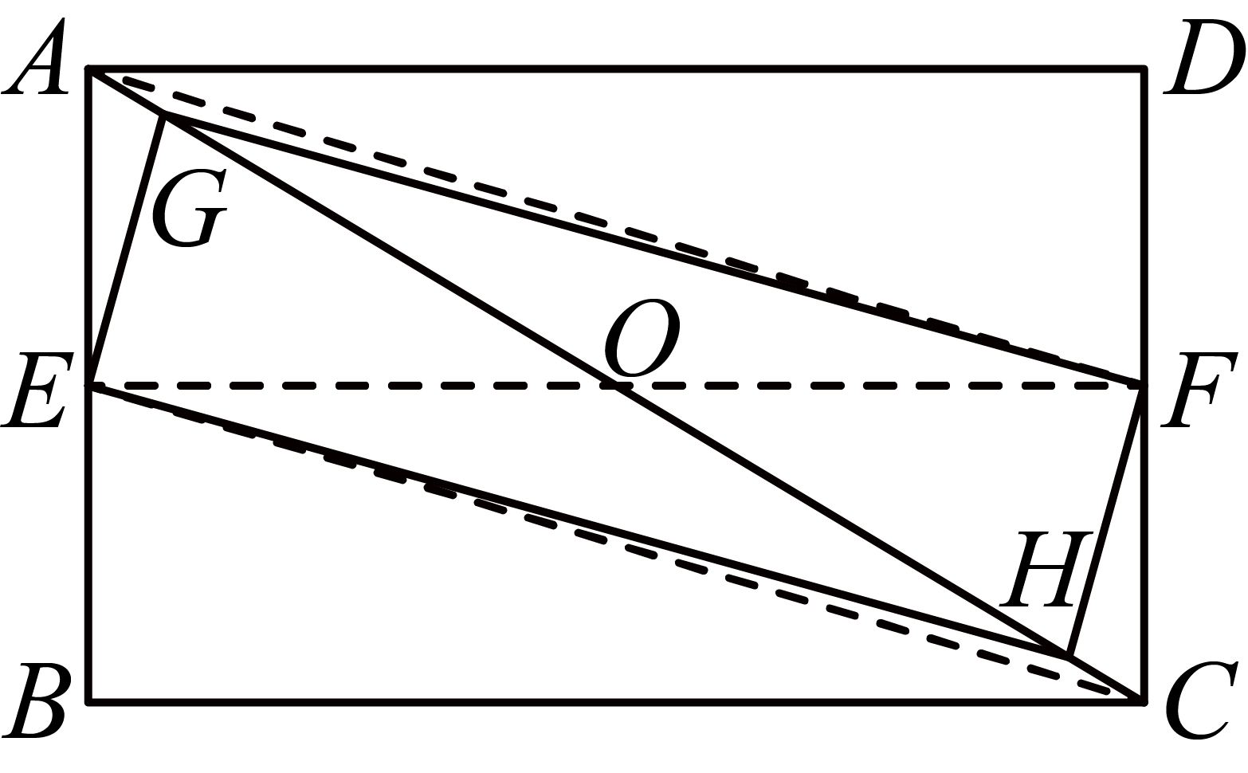
∵四边形为矩形，
∴，，，
∴，
∵、分别是边、的中点，
∴，，
∴，
∴，
∵，
∴四边形为平行四边形，
∴，
∵，，
∴四边形为平行四边形，
∴，
∵四边形为矩形，
∴，，
∴，
∴．
故答案为：．
16. 常见的运动健身方式有三种：有氧运动、力量训练和拉伸运动．某社区为了解本社区居民的健身情况，对居民进行了随机抽样调查，得到了一个样本，制成了样本统计图：图4-1是三种运动健身方式占比的扇形图（每人只能选一种健身方式）；图4-2是选择有氧运动的居民，对有氧运动有关项目选择的条形图（每人只能选一种项目）．如果该社区居民约有8000人，那么根据抽样调查结果，估计该社区最喜欢快走的居民大约有________人．
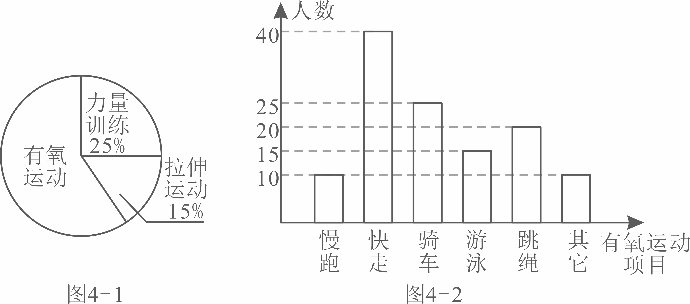
【答案】1600
【解析】
【分析】本题考查了扇形统计图，条形统计图，样本估计总体，先根据扇形统计图计算出有氧运动的占比，再根据条形统计图计算出喜欢快走的占比，两项占比乘以总人数即可．
【详解】解：估计该社区最喜欢快走的居民大约有：
（人）．
故答案为：1600．
17. 已知抛物线的顶点为，、、、是抛物线上的四点，且线段、都垂直于抛物线的对称轴．如果，，那么的值等于________．
【答案】
【解析】
【分析】本题主要考查抛物线的顶点式、对称轴性质，以及几何图形中三角形面积的计算，解题的关键在于理解线段与对称轴垂直的几何意义，进而确定点的坐标，计算面积比．
先根据抛物线的顶点式确定顶点坐标为和对称轴为直线，再根据对称轴性质设点坐标为，点坐标为，点坐标为，点坐标为，进而求得的纵坐标为：，的纵坐标为：，再利用底和高的关系，求出面积比．
【详解】解：∵抛物线方程为，
∴顶点为，对称轴为直线，
∵线段、都垂直于抛物线的对称轴，，，
∴线段、为水平方向，中点在对称轴上，
∴设点坐标为，点坐标为，点坐标为，点坐标为，
∴的纵坐标：，
的纵坐标为：，
∴的面积：底为，高为顶点到的垂直距离，面积为，
面积：底为，高为顶点到的垂直距离，面积为，
∴面积比为，
故答案为：．
18. 在中，，（如图）．点在边上，，为垂足，将绕点按顺时针方向旋转后得到，点、分别与点、对应，，射线与边交于点．如果，那么的长是________．
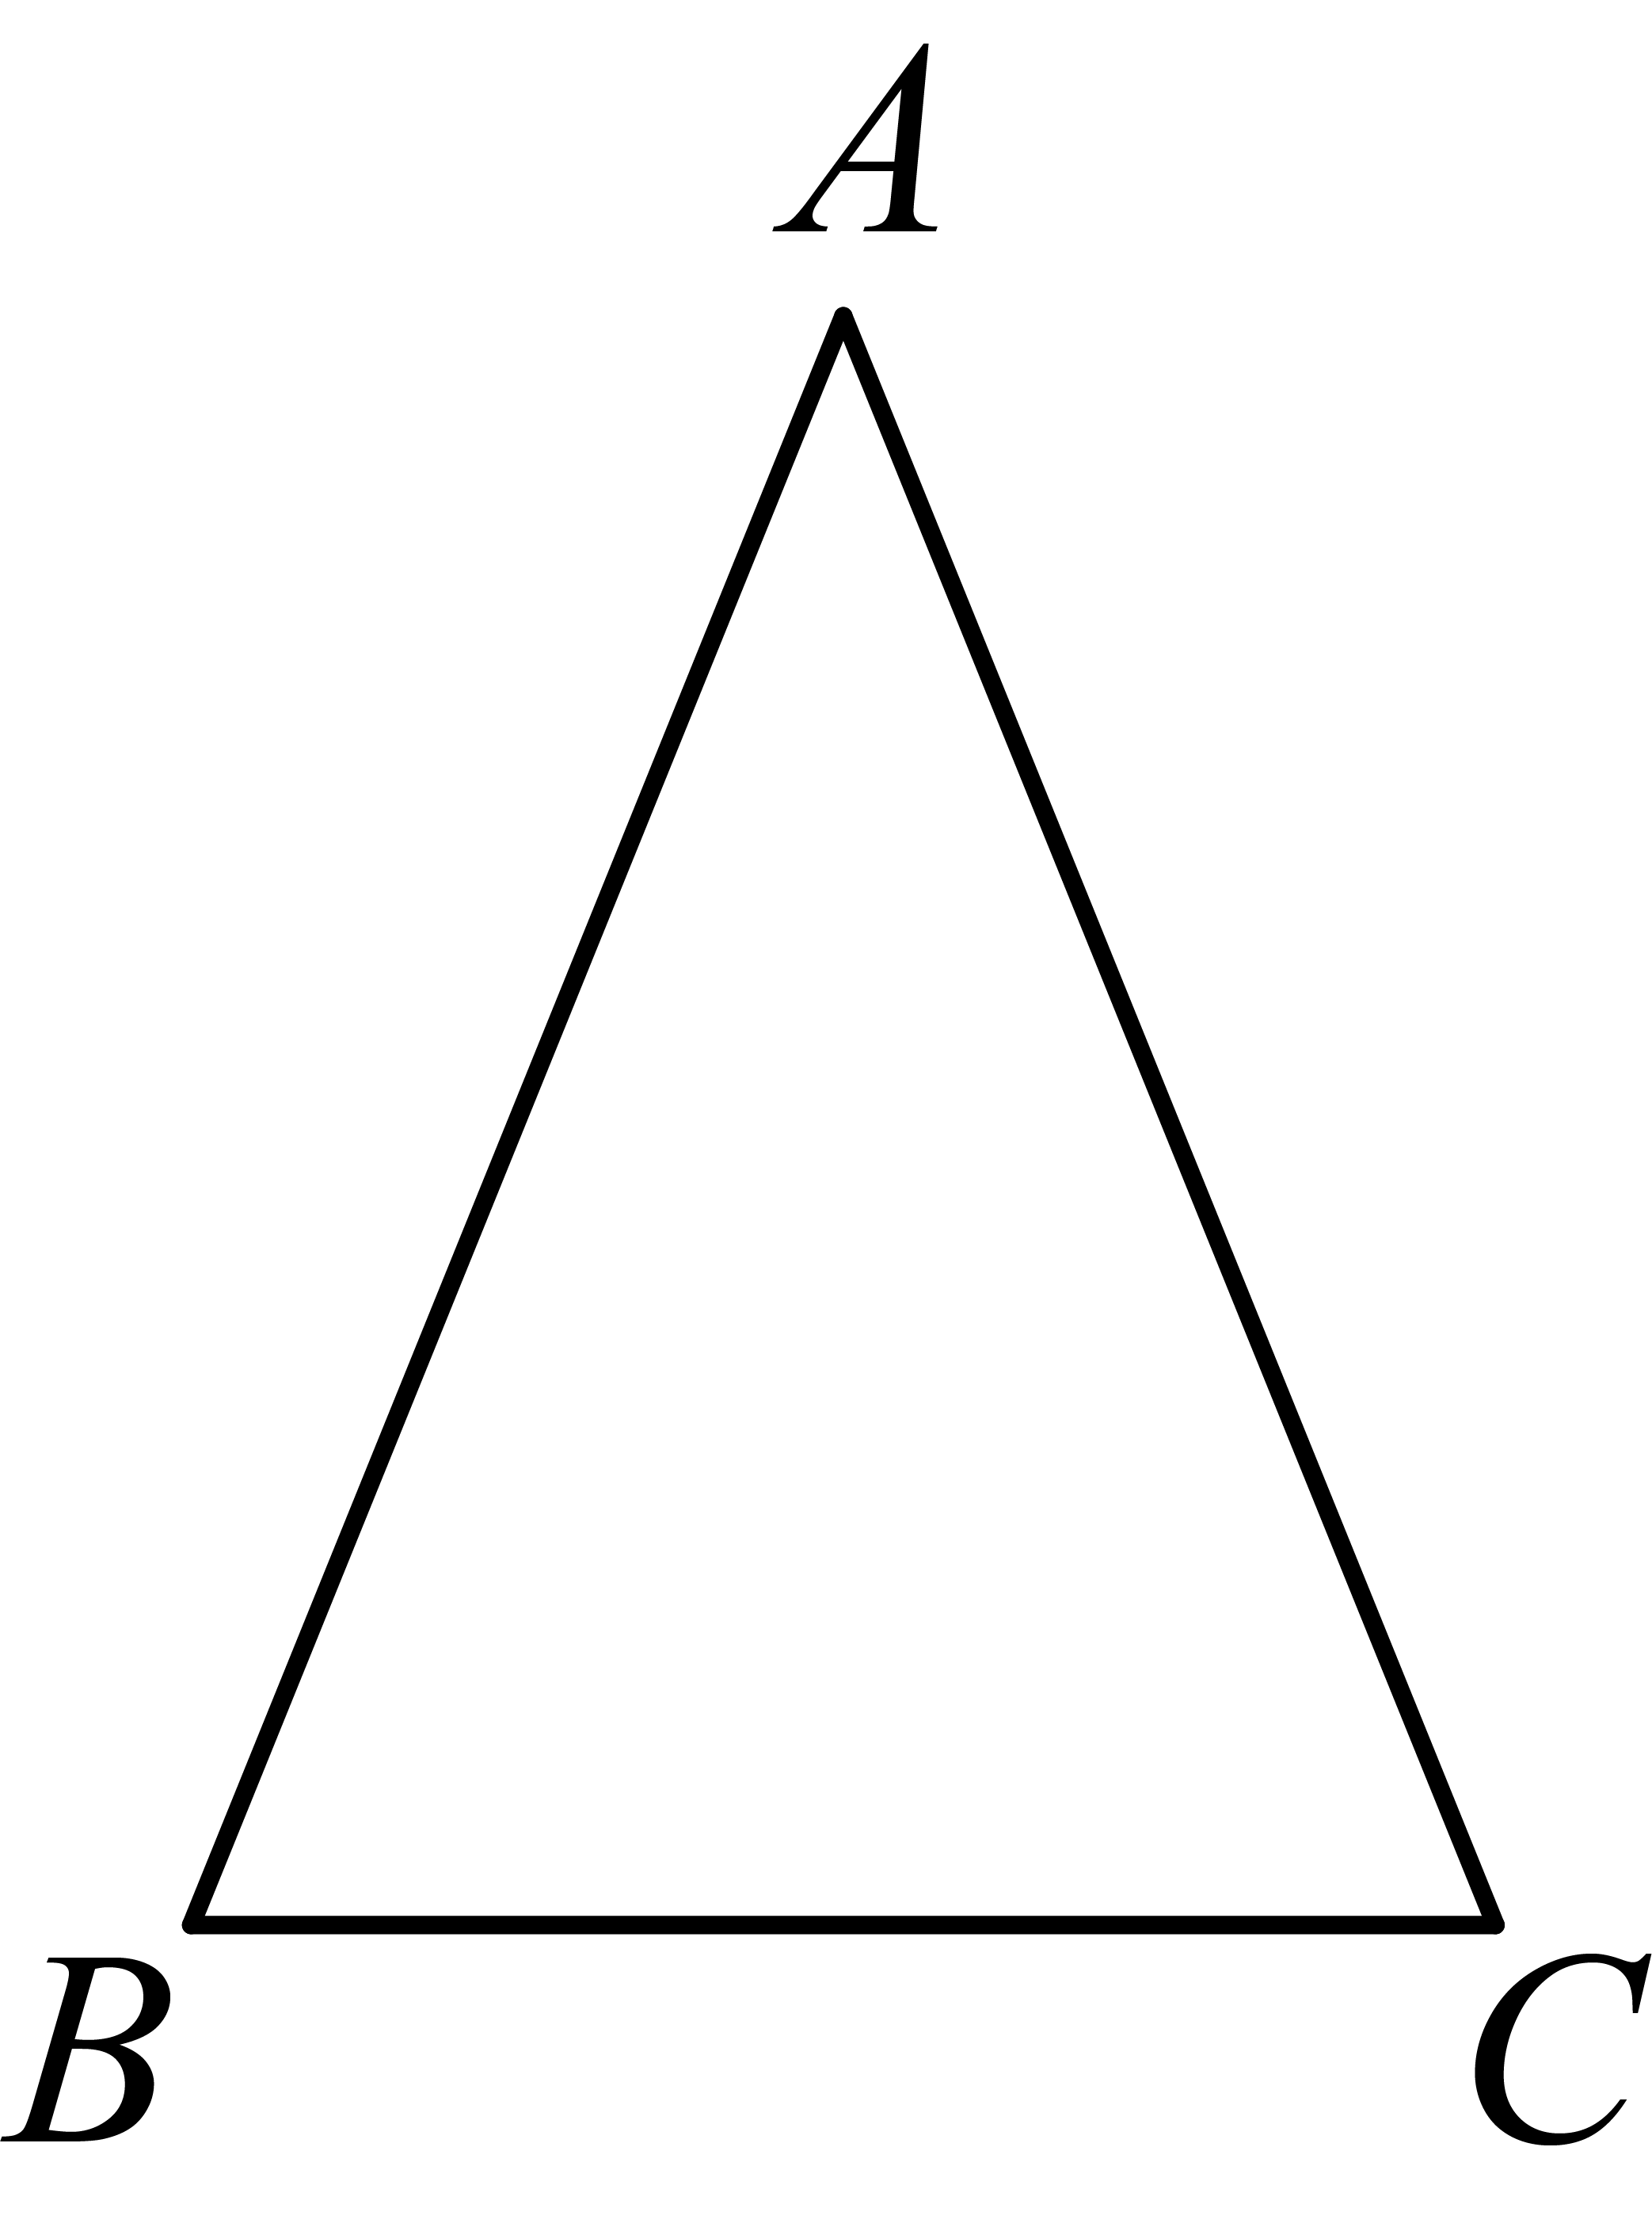
【答案】4或4.8
【解析】
【分析】先过点A作交与点F，利用等腰三角形的性质以及余弦的定义得出，然后分两种情况，当P在的延长线上时和当P在线段上时想，证明四边形为平行四边形，根据设出， ，有旋转的性质得出，得出，最后根据余弦的定义求出x，进而可得出答案．
【详解】解：过点A作交与点F，
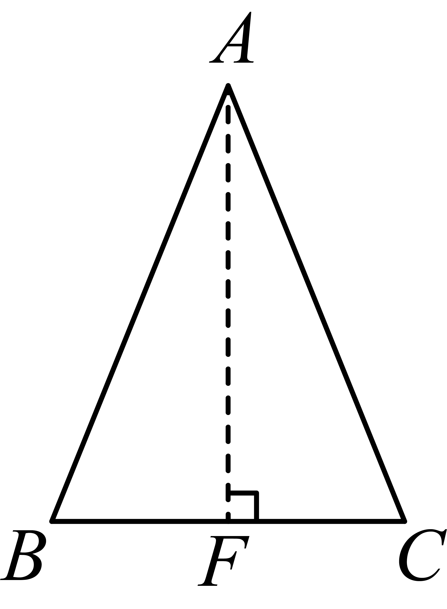
∵，
∴，，
∴，
分两种情况：当P在的延长线上时，如下图：
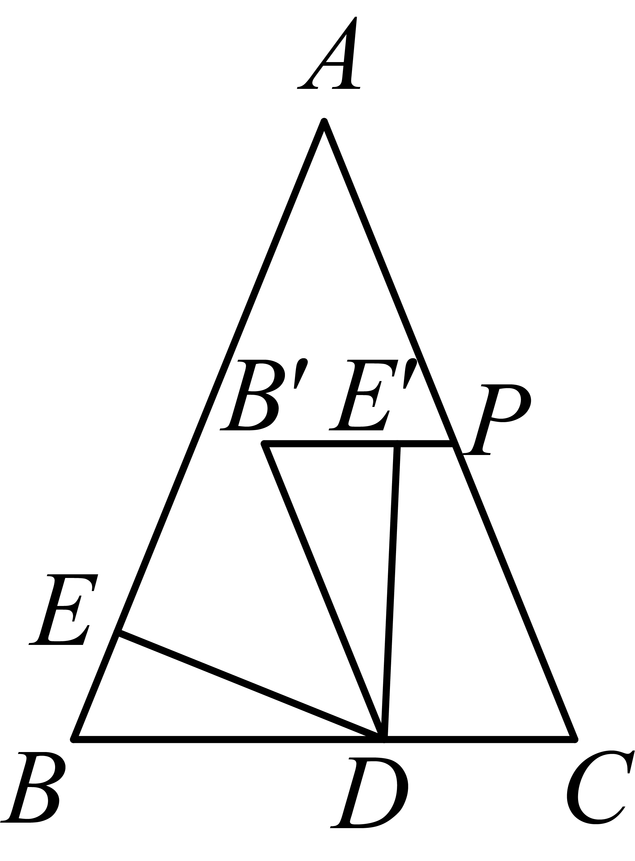
由旋转的性质得出，
∵，
∴，
∴，
∵，
∴，
∴，
∵，
∴，
∴，
∴四边形为平行四边形，
∴，
∵
∴设，则，
则，，
∴，
∵，
∴，
解得：，
则；
当P在线段上时，如下图：
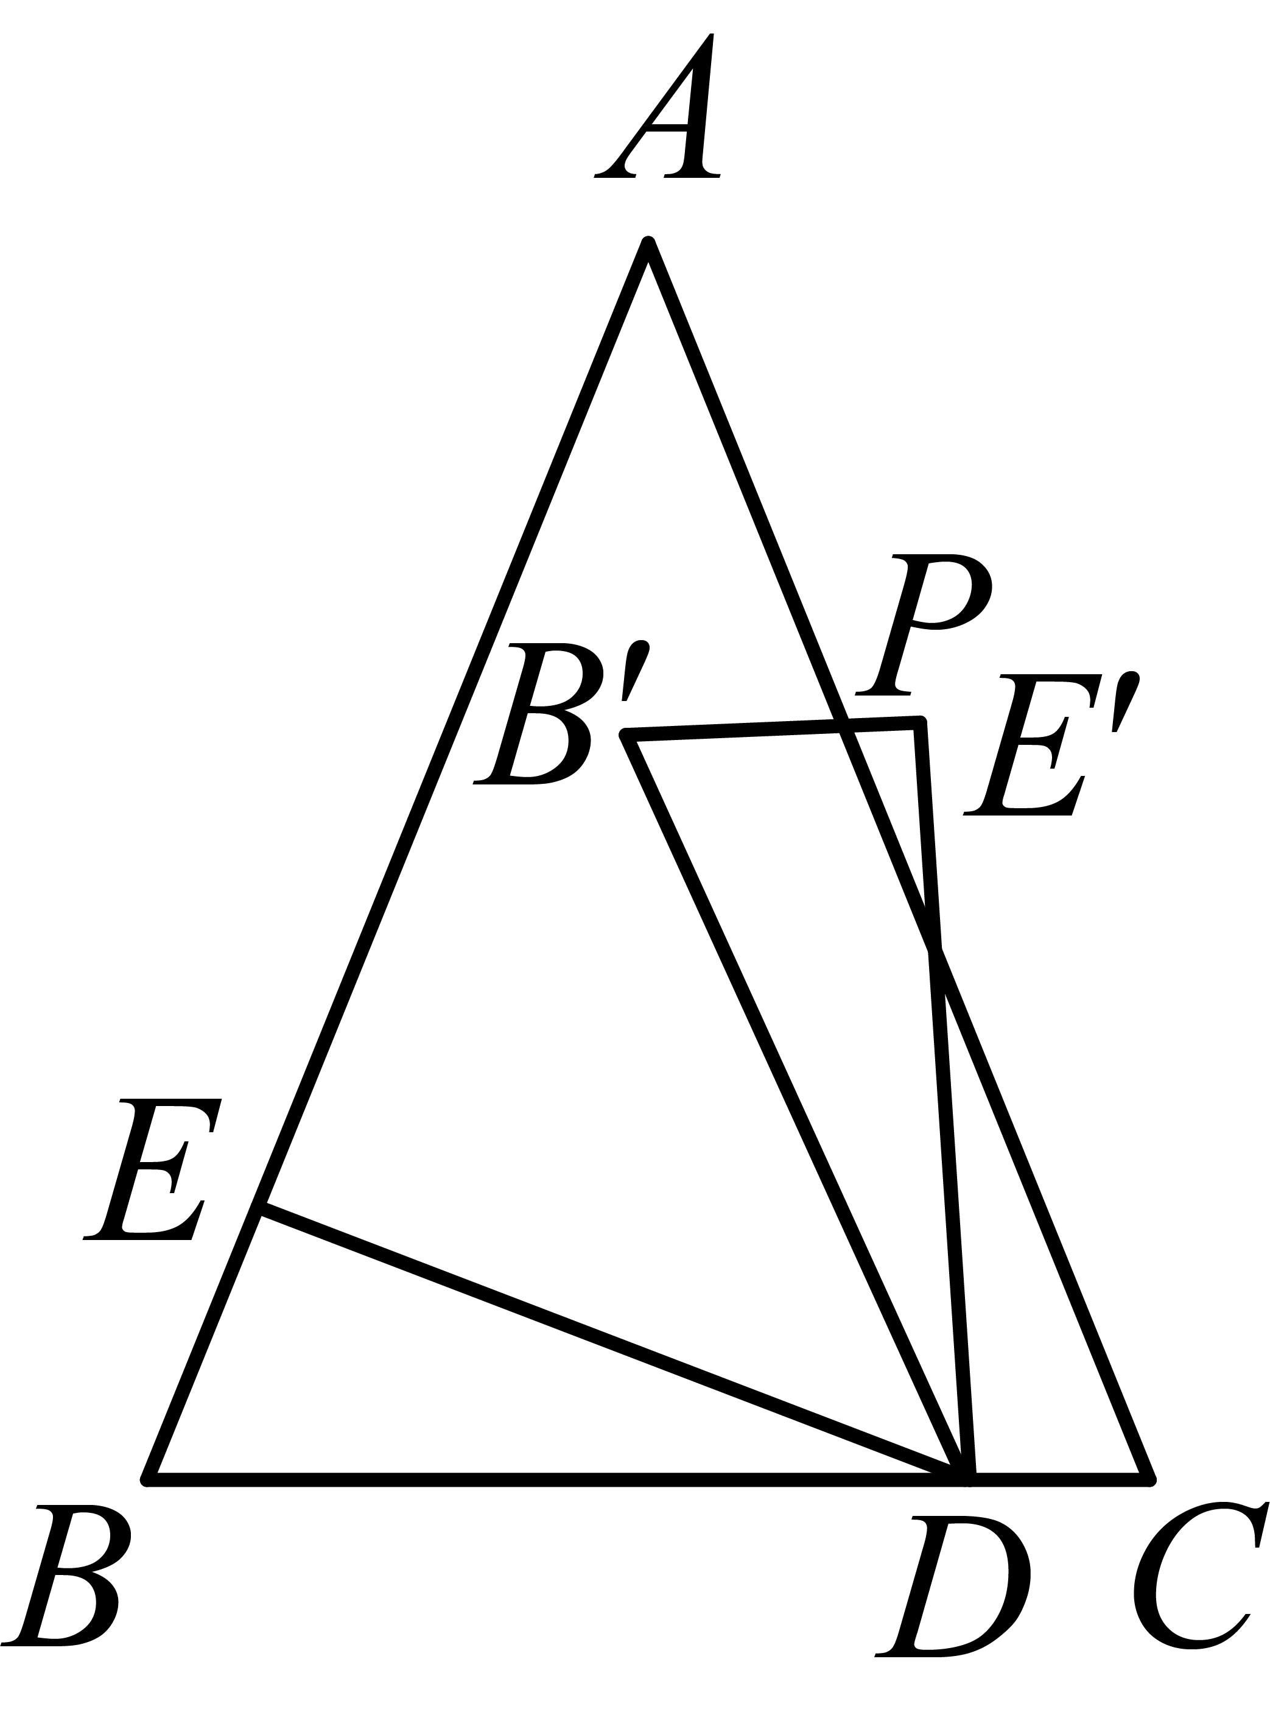
同理可设，则，
则，
∴，
∵，
∴，
解得：，
则，
综上：的值为4或4.8，
故答案为：4或4.8．
【点睛】本题主要考查了等腰三角形三线合一的性质，解直角三角形的计算，平行四边形的判定和性质，旋转的性质等知识，学会分类思考是解题的关键．
三、解答题：（本大题共7题，满分78分）
19. 先化简，再求值：，其中．
【答案】，
【解析】
【分析】本题考查分式化简求值，先分解因式约分，再根据同分母分式加减法则把所求式子化简，最后把a的值代入计算即可．
【详解】解：
，
当时，原式．
20. 解不等式组：
【答案】
【解析】
【分析】本题考查了解一元一次不等式组，熟练掌握求不等式解集的步骤和方法是解题关键．分别求出两个不等式的解集，则两个不等式解集的公共部分就是不等式组的解集．
【详解】解：，
解不等式①：
，
解不等式②：
，
不等式组的解集为．
21. 如图，在四边形中，，，，，．
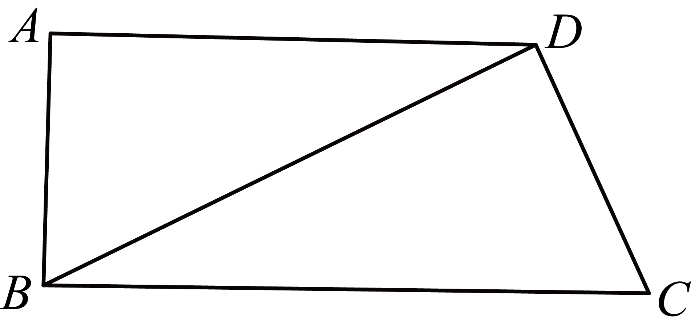
（1）求的值；
（2）连接交于点，求的长．
【答案】（1）
（2）
【解析】
【分析】（1）首先解直角三角形求出，然后利用勾股定理逆定理得到，然后根据正切的定义求解即可；
（2）连接交于点，首先利用勾股定理求出，然后求出，证明出，得到，然后代数求解即可．
【小问1详解】
∵
∴
∴
∵，，
∴
∴
∴；
【小问2详解】
如图所示，连接交于点，
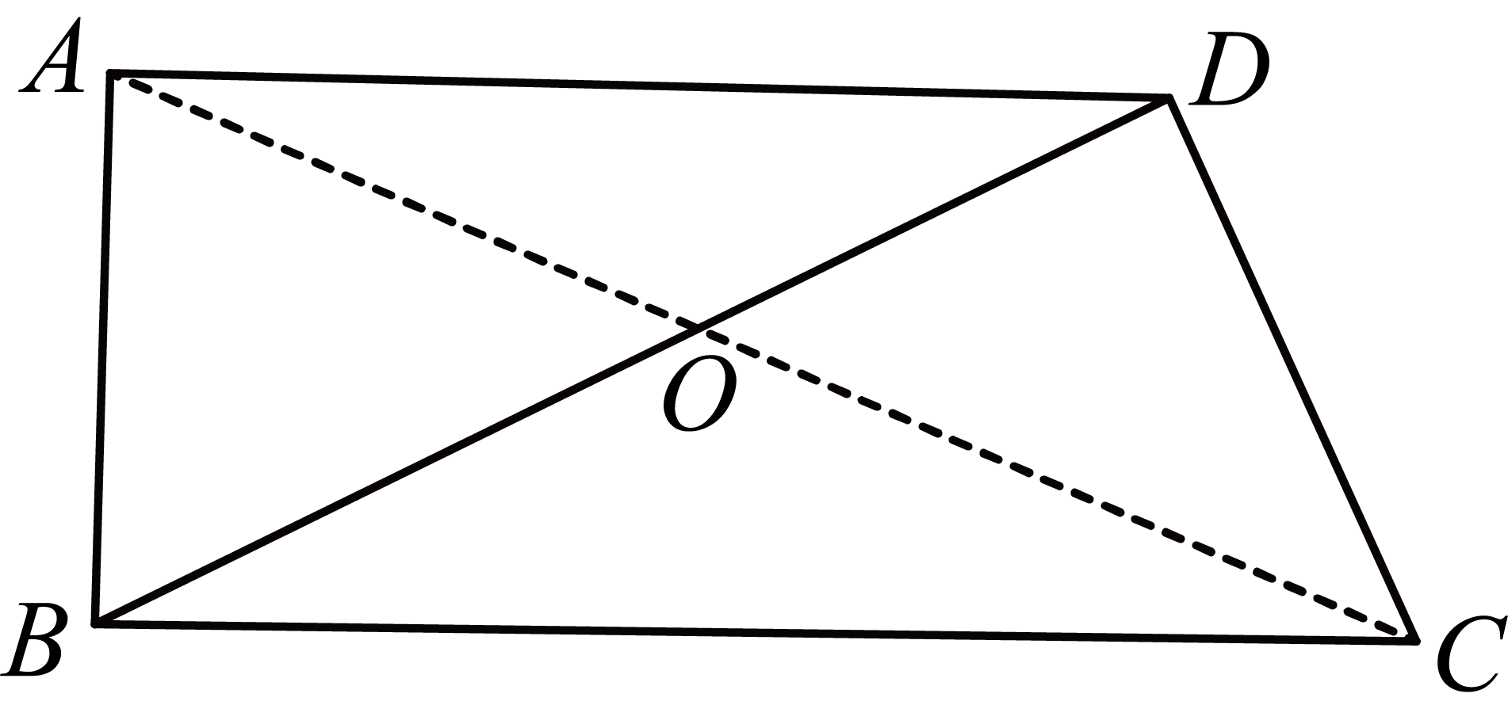
∵，，
∴
∴
∵，
∴
∴
∴
∴，即
∴．
【点睛】此题考查了解直角三角形，相似三角形的性质和判定，勾股定理以及逆定理等知识，解题的关键是掌握以上知识点．
22. 【问题背景】
我们学过用尺规作图平分一条线段，小普同学想借助所学过的函数知识平分线段．
在如图1中，已知线段，为了平分线段，小普同学进行了如下的操作：
①在平面直角坐标系中，画出函数的图像；
②在轴的正半轴上截取，过点A作轴交函数的图像于点；
③以点为圆心，长为半径作弧，交于点．
所以点平分线段．
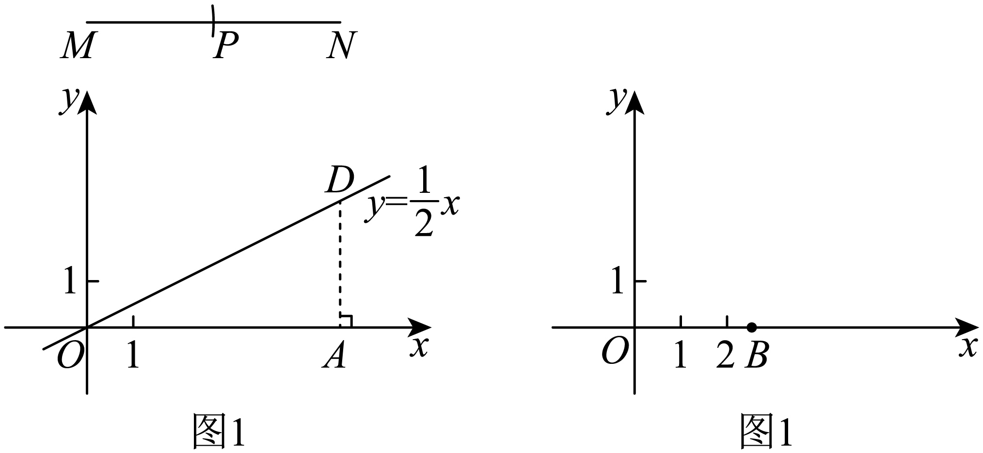
【解决问题】
（1）根据小普同学的做法，如果要将线段三等分，那么可以借助函数________的图像在图7-1中的线段上，找到点，使，于是可作出线段上的一个三等分点．（填函数解析式）
（2）平面内的点可以用有序实数对来表示．在图2中，点在轴的正半轴上，．运用我们学过的函数知识，在图7-2中作出坐标为的点，写出画图步骤．（保留作图痕迹）
【答案】（1）
（2）见详解
【解析】
【分析】（1）由题意得，，设，则，点，即可解答．
（2）先画出和 的图像，再过点B作轴的垂线，分别交两个函数于C、D两点，再作圆O，长为半径画圆交x轴于点E，过点E作直线垂直于x轴，过E为圆心，为半径画圆交直线l于点Q，即可解答．
【小问1详解】
解：若，，
设，则，点，
∴．
【小问2详解】
如图：
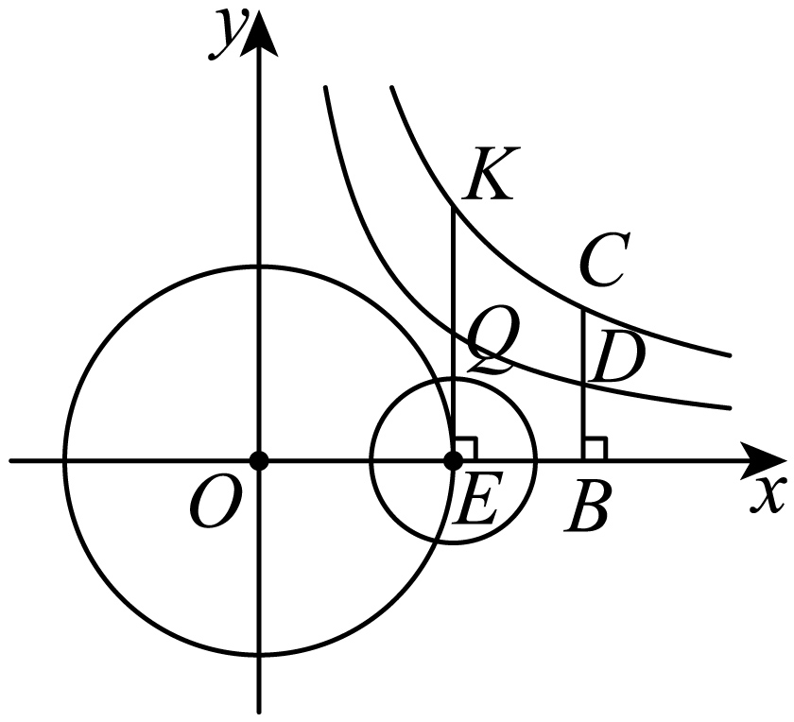
画图步骤：①画平面直角坐标系中和 图像；
②过点B作轴的垂线，分别交两个函数于C、D两点，则，，
③以点O为圆心，长为半径画圆交x轴于点E．
④过点E作直线垂直于x轴；
⑤过E为圆心，为半径画圆交直线l于点Q．
∴Q为所求．
【点睛】本题考查了反比例函数的综合题，熟练掌握反比例函数的性质，尺规作图，正比例函数．
23. 已知：如图，平行四边形的对角线和相交于点，交的延长线于点，．
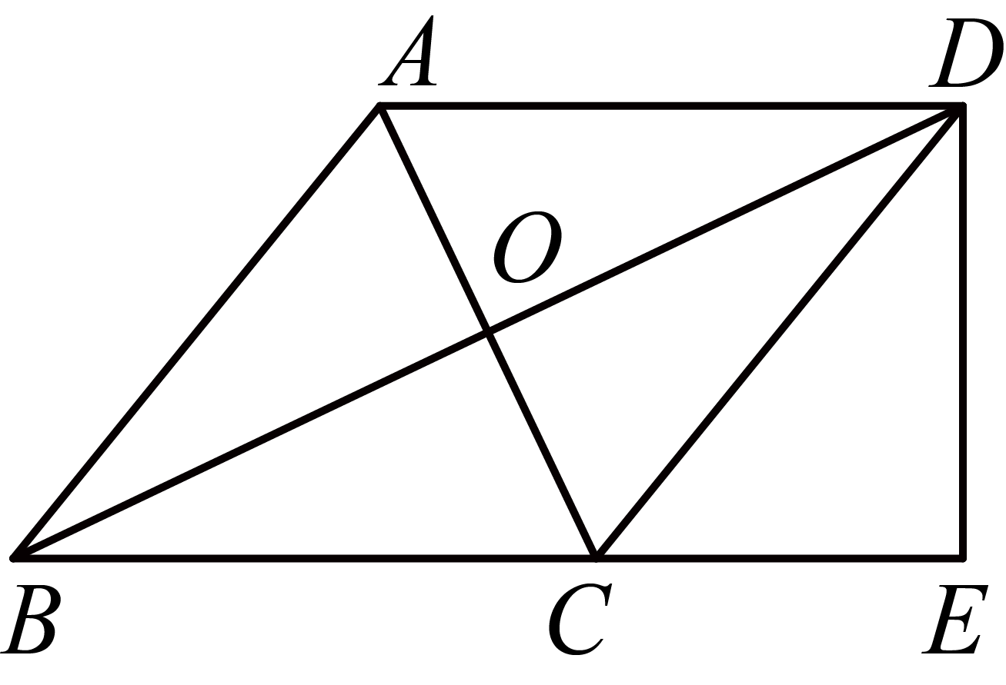
（1）求证：四边形为菱形；
（2）连结交于点，如果，求证：．
【答案】（1）见详解 （2）见详解
【解析】
【分析】（1）先证，由，得，即可解答．
（2）由四边形为菱形，得，由，得①，②，由①×②得，，再证和，得到．
本题考查了平行四边形的性质，相似三角形的判定与性质，全等三角形的判定与性质，菱形的判定与性质，熟练掌握相似三角形的性质与判定是解题的关键．
【小问1详解】
∵，
∴，，
∴，
∵，
∴，
∴，
∵四边形为平行四边形，
∴四边形为菱形．
【小问2详解】
如图：
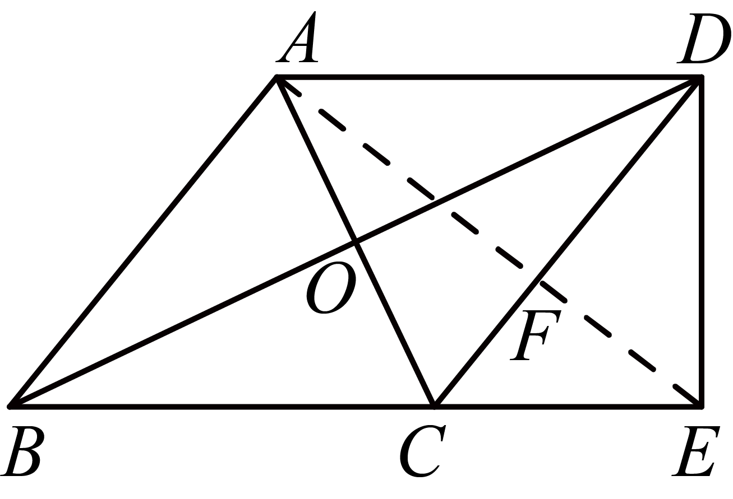
∵四边形为菱形，
∴，，
∵，
∴，
∵，
∴，
∴①
∵，，
∴，
∴即②
由①×②得，，
∵，，
∴，
∴，
∵，
∴，
∴，
∴即．
24. 在平面直角坐标系中，已知抛物线的开口向下，与轴交于点和，与轴交于点．直线交抛物线于点．
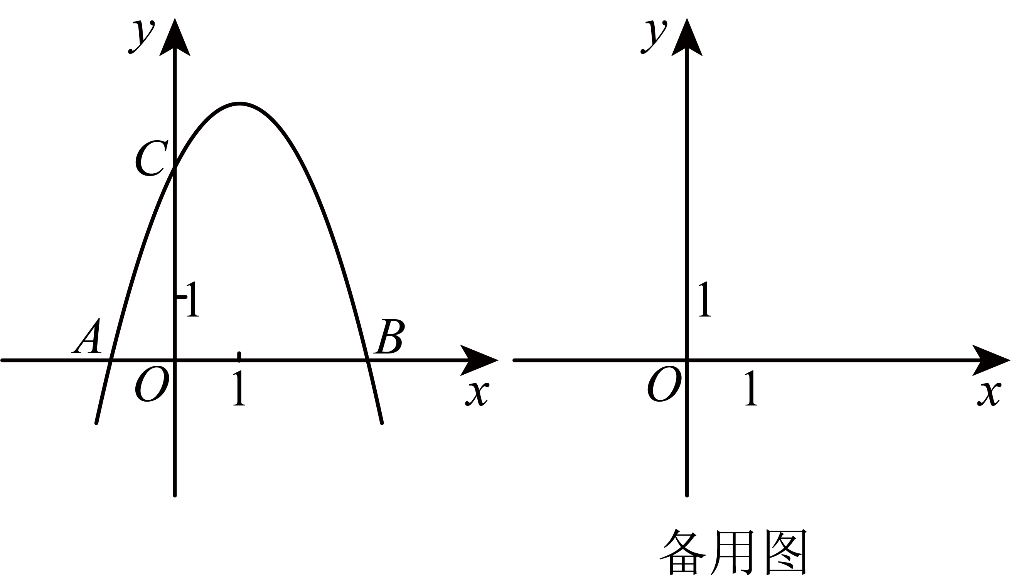
（1）如图，抛物线的对称轴是直线．
①求此时抛物线的表达式；
②如果，求点的横坐标；
（2）如果点关于直线的对称点恰好是的重心，求的值．
【答案】（1）①；②点的横坐标为
（2）
【解析】
【分析】本题主要考查了二次函数的图象与性质，待定系数法求函数表达式，圆周角定理，相似三角形的判定和性质，三角形重心定理，中点坐标，等腰直角三角形的判定和性质等知识点，解题的关键是数量掌握以上性质并正确作辅助线．
（1）①利用对称轴确定系数的关系，再利用待定系数法即可求出抛物线表达式；
②利用圆周角定理确定点的位置，过点做辅助线构造直角三角形，假设出点的坐标，表示出相关点的坐标，证出，利用列出方程，解方程即可；
（2）做辅助线确定的重心，表示出，和相关线段的长度，证明，利用对应边成比例表示出，设，则，利用等腰直角三角形的性质和点在直线上，列出方程求解即可求出的值．
【小问1详解】
解：①抛物线的对称轴是直线，
，即，
将代入抛物线得：，
则，
解得：，
，
抛物线的表达式为；
②如图，连接,以为直径作圆，与抛物线在第一象限的交点即为点,过点作轴于点，过点作交的延长线于点，
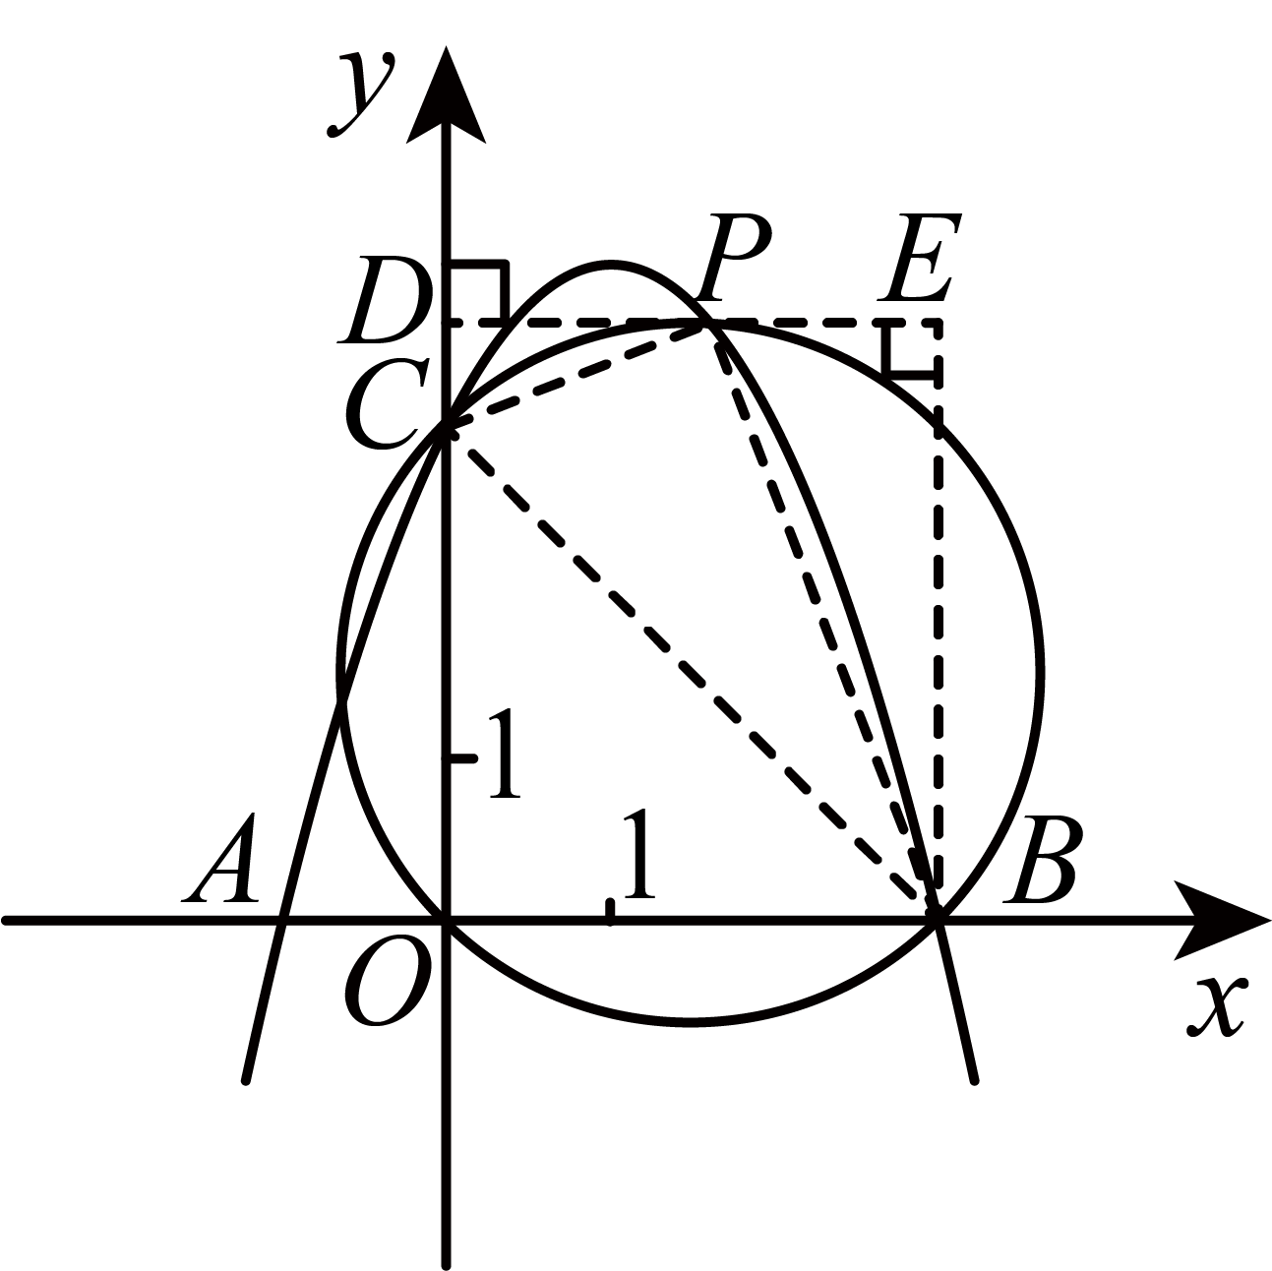
，，
，
，
，
，
，
在中，令，则，
，
直线交抛物线于点，，
设，则，，
，，，，
，
，即，
整理可得：，
解得：（负值已舍去），
点的横坐标为；
【小问2详解】
解：如图，取的中点，连接，过点作轴于点、交于点，过点作轴于点，与交于点，连接交于点，
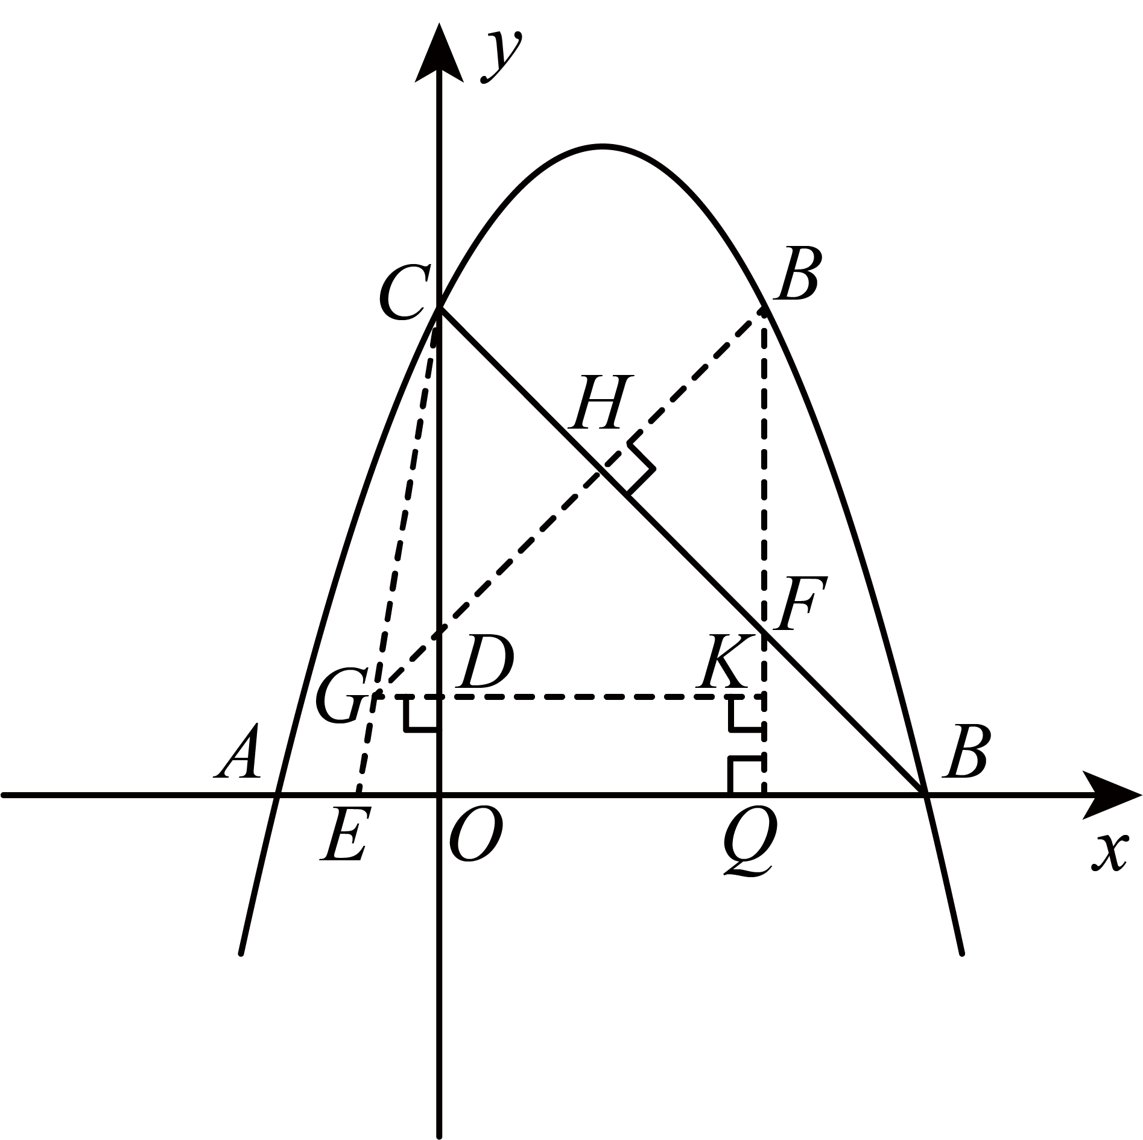
，
抛物线的开口向下，与轴交于点和，，
，即，，
抛物线的对称轴为直线，，
，
，
是的重心，点是的中点，
点在上，，
，，
，
，
，，
，
，
设，则，
，，
点关于直线的对称点是，
，，
，，
，
，
，
，即，
整理得：，
设直线的解析式为，将，代入得：
，
解得：，
直线的解析式为，
将代入得：，
整理得：，
∴，
解得，
又∵，
∴可整理为，
解得或（舍去），
所以.
25. 如图，分别以等边三角形的每个顶点为圆心，以等边三角形的边长为半径，以另两个顶点为端点画圆弧，由首尾相连的三段圆弧可组成一个曲线图形，这个曲线图形叫做莱洛三角形．
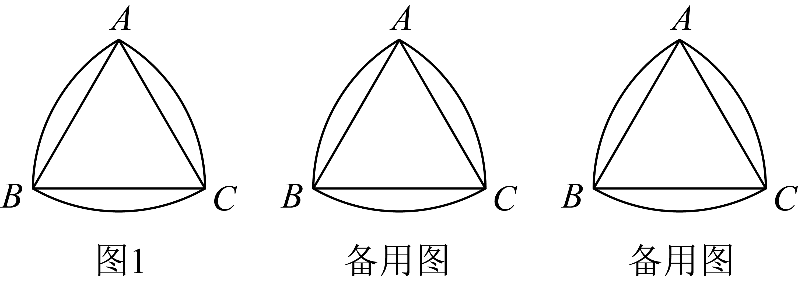
（1）下面结论中，正确的是________．（写出所有正确结论的序号）
莱洛三角形是轴对称图形；
莱洛三角形上的任意一点到等边三角形的中心的距离相等；
莱洛三角形的每段圆弧所对的圆心角都为；
莱洛三角形的面积等于．
（2）如果、是莱洛三角形上两点，连接、，满足且，求此时的正切值；
（3）已知、分别是、上的两个动点：点沿从点运动到点，点沿从点运动到点，它们同时出发且速度相同，连接．试表述线段的中点的轨迹．
【答案】（1）；
（2）或；
（3）点在以的中点R为圆心，以为半径的圆心角为的弧上
【解析】
【分析】（）根据莱洛三角形的定义，结合轴对称图形的判断圆的相关性质直接判断即可；
（）分当在上方时，当在下方时，两种情况分析即可；
（）连接，，，，，取、的中点，连接，，，再证明，得出即可确定轨迹．
【小问1详解】
解：因为以等边三角形的每个顶点为圆心，以等边三角形的边长为半径，以另两个顶点为端点画圆弧，由首尾相连的三段圆弧可组成一个曲线图形，这个曲线图形叫做莱洛三角形，
所以莱洛三角形是轴对称图形，正确；
三段弧到它们所对的三角形顶点的距离相等，故莱洛三角形上的任意一点到等边三角形的中心的距离不相等，不正确；
等边三角形的每一个内角都是，故莱洛三角形的每段圆弧所对的圆心角都为，正确；
莱洛三角形的面积等于三个弓形的面积加上等边三角形的面积，即，不正确；
故答案为：；
【小问2详解】
解：如图，当在上方时，过作于点，
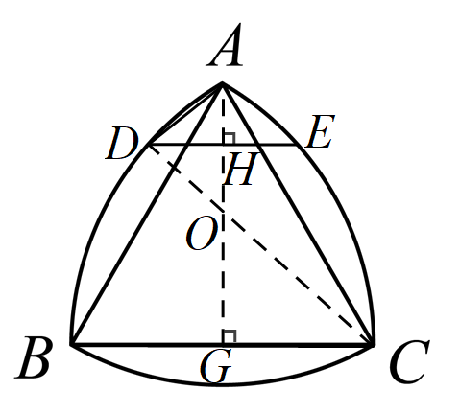
∵，
∴，
∴，，
∵，
∴设，则，，
∵且，
∴，
∴，
∴，
∴，
∴，
∴，
由勾股定理得：，
∴，
∴；
当在下方时，
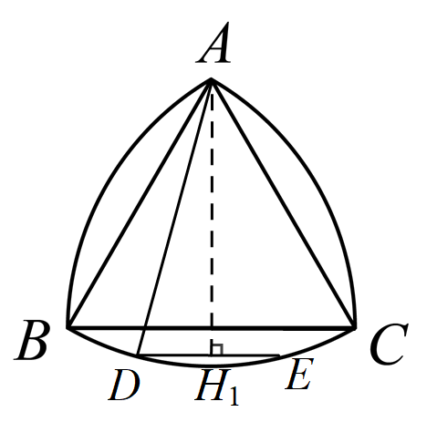
同理：∵，
∴设，则，，
由勾股定理得：，
∴；
综上可得：的正切值为或；
【小问3详解】
解：连接，，，，，取、的中点R、S，连接，，，
∵点沿从点运动到点，点沿从点运动到点，它们同时出发且速度相同，
∴，
∴，
∴，
∵，
∴，
∴，
∵、的中点为，的中点为，
∴，，，，
∵，
∴，
∵，，
∴，，
设，则，
∴，
∵，
∴，
∴，
∴，
∴，
∴，
∴，
∴，
当点与点重合时，点为中点，当点与点重合时，点为中点，此时，，
故点在以的中点为圆心，以为半径的圆心角为的弧上；
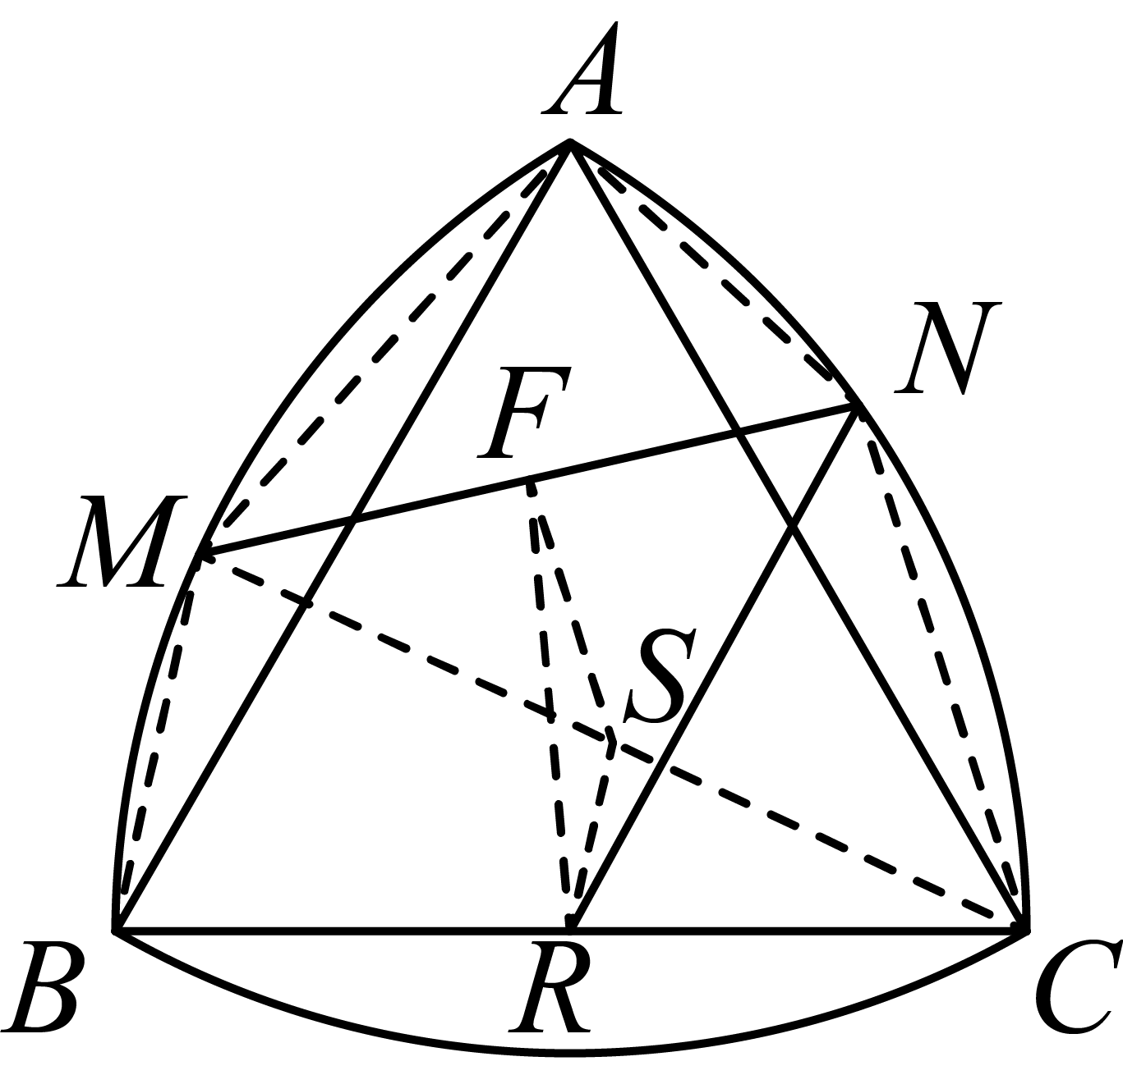
【点睛】本题考查了圆的有关性质、垂径定理，圆周角定理，相似三角形的判定与性质、解直角三角形，三角形的中位线的性质、全等三角形的判定与性质等知识，解题关键是熟练运用相关知识进行证明和推理．

